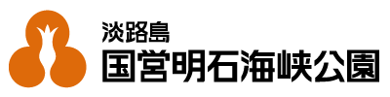

2016年2月10日

Ｎｅｗｓ Ｒｅｌｅａｓｅ

公園に春を告げる花　 　　93品種・約1,000株

クリスマスローズ見頃です

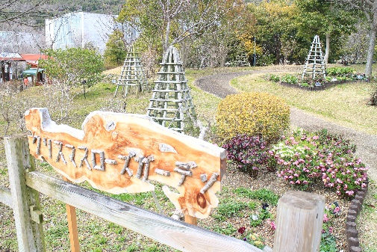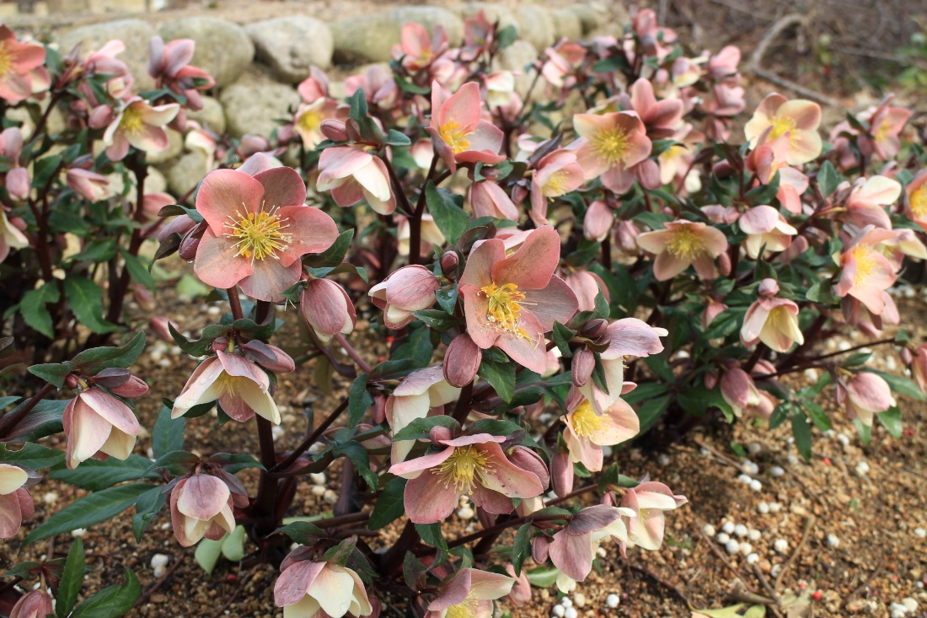

【クリスマスローズ】

ヘルボルス（学名：Helleborus）

キンポウゲ科、原産地はヨーロッパや西アジアなど。名前の由来は、原種のひとつであるニゲル種がバラのような花をクリスマスの頃に咲かせることから。

**バラーディアエ**

**｀キャメロット´**

平成28年2月6日撮影

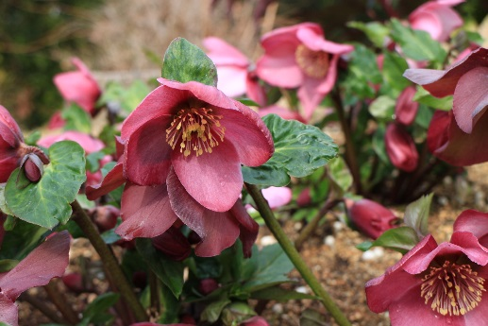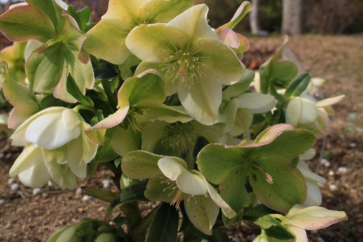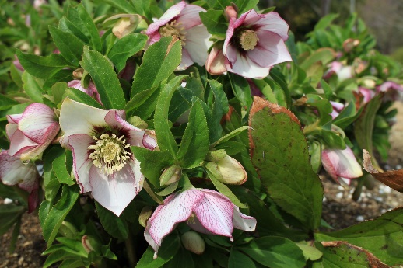

クリスマスローズ　マダムレモニエ

クリスマスローズ　ピンクラッフル

クリスマスローズ　ニゲルコルス

｀アイスブレーカープロローグ´

国営明石海峡公園のクリスマスローズガーデンでは今、春を告げる花“クリスマスローズ”が見頃を迎えています。昨年より種類を増やし、全部で93品種・約1,000株の可憐な花が4月上旬まで次々と開花します。原種や交配種など多様な品種があるため、花の色・形の違いをお楽しみいただけます。

明石海峡公園の「クリスマスローズ」をぜひご紹介くださいますようお願いいたします。

お問い合わせ先

明石海峡公園管理センター 佐藤・山本

TEL：0799-72-2000 FAX：0799-72-2100

ホームページ：<http://awaji-kaikyopark.jp>　　“明石海峡公園”で検索。

★本資料のカラー版はホームページからもご覧になれます。

